|  |
| --- |
| 宋鹏飞 |

|  |  |  |
| --- | --- | --- |
| 性别：男 | 年龄：19 | 学院：数学学院 |
| 邮箱：615913187@qq.com | 政治面貌：共青团员 | 民族：汉族 |
| 身高：179cm | 体重：71kg | 电话：13563558176 |

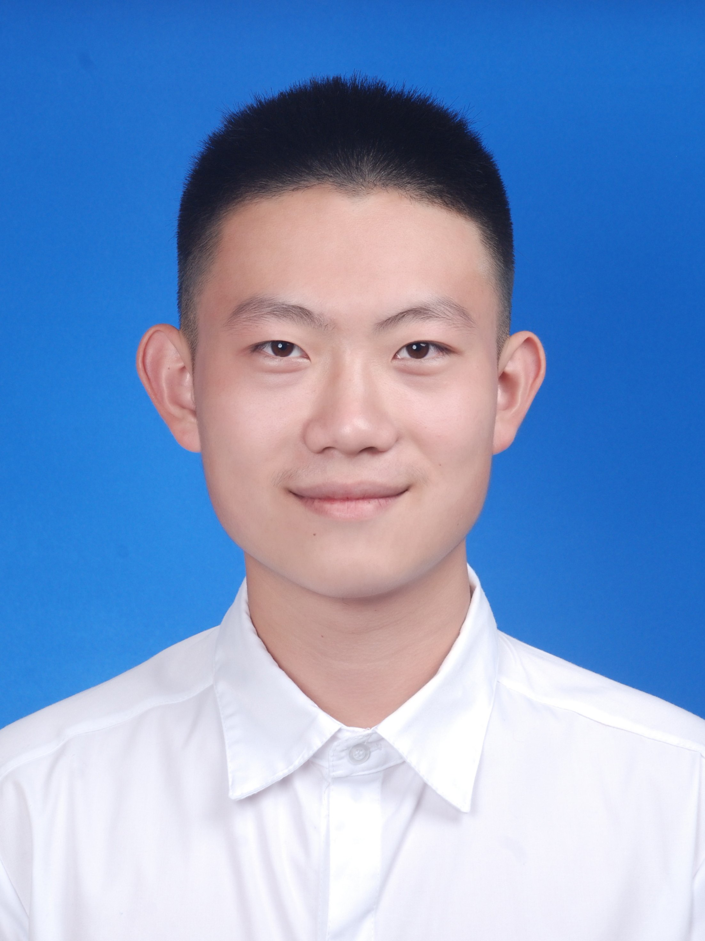

|  |
| --- |
| 工作经历 |

**2020.10-2021.09 东南大学2020级数学强基班班长**

1.总揽班级工作，以及学风、班风的建设；负责学习帮扶、生活宿舍文化等班级制度的建设；2.倾听同学的意见，改进班委工作，努力建设一个温暖的强基大家庭；3.协助团支书以及班委协作完成班级团建和党史学习各项活动。

**2021.07-2021.08 东南大学2021年暑期招生志愿者**

1、负责招生热线为同学及家长答疑解惑，宣传学校的招生政策以及培养方案2、录取通知书盖章以及检查包装等工作

**2021.10-2021.10 东大数学学院百年庆典活动志愿者**

1、负责庆典活动现场布置呈现策划及落地执行，以及引导接洽学院校友的工作；2、介绍宣传学校以及学院的概况，专业基本情况，以及培养方案等；3、庆典结束后，院庆小礼品的包装和分发以及会场秩序的维持；

**2020.12-2021.01 社会实践科技创新专题采访专员**

1、负责联系采访对象：如院士、杰出青年专家、海外青年学者、往届优秀毕业生等

2、设计有针对性的采访问题，更有效率地提练更有价值的采访信息

|  |
| --- |
| 自我评价 |

我是一个阳光、自信、肯吃苦的男孩，总梦想着，能有一个在百廿东大留下难忘记忆的机会；

在大一期间，我主要担任班长一职，就是想看到同学们更加鲜活生动的一面，从而能为同学们**做好服务**，不断地完善和提高自己的**责任意识和管理水平**。也正是从锻炼责任与奉献意识的角度开始，我一直在积极关注志愿服务以及社会实践的最新动态。我从此便热爱上了志愿工作，因为俗话说“欲穷千里目，更上一层楼”，在志愿服务的过程中我接触到了更宽广的社会与人生视角，也感受到了不一样的风采，锻炼了自己的责任与奉献意识。更重要的是，我能够掌握如何更加从容地**处理一些应急的突发事件**：只要把握**相互平等**，量力而行等志愿服务的基本原则后，灵活应对各种突发情况，是万变不离其宗的。

由于班长工作的需要以及数学学院百年庆典志愿者的经历，让我在**会场的策划、布置**上积累了一些经验，同时也能够比较从容地应对**后勤的保障与秩序的引导**相关工作。

我热爱运动，篮球足球跑步都很喜欢，所以**身体素质良好**，能够承受志愿服务的工作强度，我也很善于在沿途发现风景、乐观面对一切。

由于多次面对大咖的专访座谈，我比较擅长采访人物，也比较擅长与同学、老师之间**沟通交流**，并**与他人合作**完成任务，取长补短，三人成众。最后，我学习技能的速度快，能够适应**灵活**的志愿工作要求，如果能够有幸称为百廿校庆志愿者中的一员，我愿尽自己最大的努力为志愿工作增光添彩！